DBS的USB通信协议改动

问题： DBS的USB单条数据包只能传输8个字节的问题，但是DBS的应用层需要每次传输最大12个字节。

改动： 针对应用层和命令层的指令，在链路控制层把命令分成2个或者多个数据包，每个数据包8个字节。

通信协议层次结构如下：
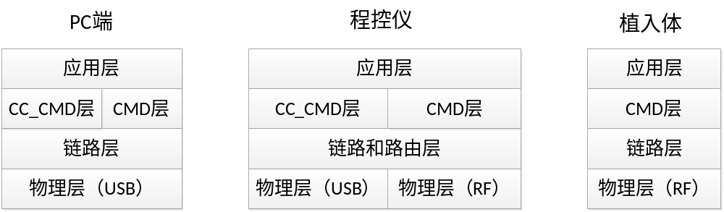

协议层 | 功能 | 备注
应用层 | 病人，医生，工程师需要的操作：配置，读取，数据的解释，执行，范围等等。
CMD层 | 针对应用层的操作，CMD层负责命令包的构建和解释：包的每个字节的物理意义。 | 两套指令。 CC_CMD是PC对程控仪的。 CMD是针对植入体的。
链路和路由层 | 控制每次通信传输的启动，结束。 程控仪上的路由层控制CMD的去向：转发，监控程控仪，测试，等等。
物理层 | 负责实际通信。RF物理层会对如何表示数字‘0’和’1‘及物理参数做出规定。

数据封包：
在CMD层的命令为：
字节0 | 字节1 | 字节2 | 字节3 | 字节4 | 字节5 | 字节6 | 字节7 | 字节8
CMD指令码 | DATA0 | DATA1 | DATA2 | DATA3 | DATA4 | DATA5 | DATA7 | DATA8
字节9 | 字节10 | 字节11
DATA9 | DATA10 | DATA11

在链路和路由层，把CMD层的包拆成几个包。

字节0（Bit0） | 字节0（Bit1-4） | 字节0（5-7） | 字节1 | 字节2 | 字节3 | 字节4 | 字节5 | 字节6 | 字节7
读写控制位0/1 | 数据包标识位：1 | 路由指令ROUTE | CMD指令码 | DATA0 | DATA1 | DATA2 | DATA3 | DATA4 | DATA5

字节0（Bit7） | 字节0（Bit6-4） | 字节0（3-0） | 字节1 | 字节2 | 字节3 | 字节4 | 字节5 | 字节6 | 字节7
读写控制位0/1 | 数据包标识位：2 | 路由指令ROUTE | CMD指令码 | DATA6 | DATA7 | DATA8 | DATA9 | DATA10 | DATA11

解释：
- 针对目前的DBS系统。 PC先发2个包把16个字节给程控仪（写命令）。程控仪执行命令。 然后PC读取两个包（读命令），组合得到所有数据。
- 第一个字节包括3个部分： 读写控制位， 数据包标识位， 路由指示位。
- 数据包标识位： 表示是读/取第几个包。
- 读写控制位表示是PC是读取指令还是写指令。 正常操作下， PC先发2条写指令，再发两条读指令。 0： 写操作。 1: 读操作。
- 路由指令和以前一样。 如下：
ROUTE=0： 程控仪转发命令给植入体。
ROUTE=1： 程控仪解释为自己的指令，执行并返回。
ROUTE=2： EMC测试。
ROUTE=3： 程控仪会跳过植入体，自己产生伪造的植入体数据发给PC，方便PC调试。
ROUTE=4：程控仪测试模式，会在显示器上显示收发的命令。

实际例子：
PC发第一条命令（写）：
00010000 CMD DATA0 DATA1 DATA2 DATA3 DATA4 DATA5
收到程控仪的回应后，发第二条命令（写）：
00100000 CMD DATA6 DATA7 DATA8 DATA9 DATA10 DATA11
收到程控仪的回应后，发第三条命令（读）：
10010000 CMD xx xx xx xx xx xx
收到程控仪的回应后，发第四条命令（读）：
10100000 CMD xx xx xx xx xx xx

和植入体通信的流程图如下：
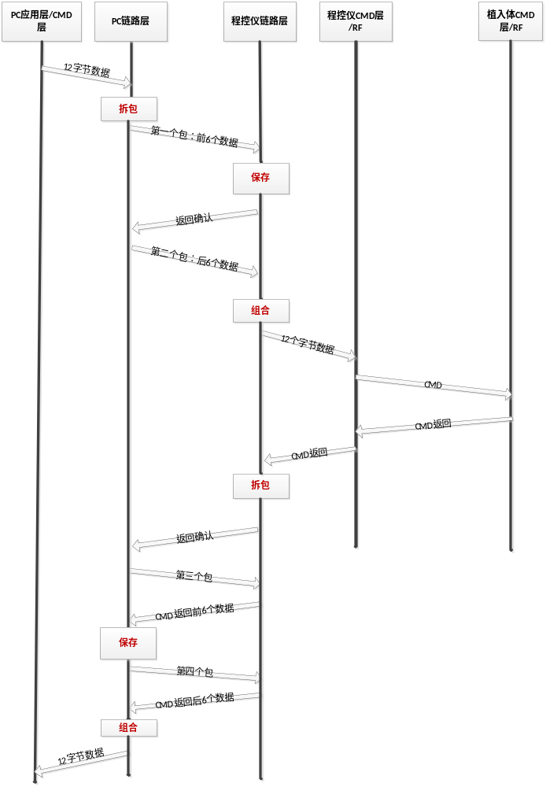

- 兼容性： 以前的指令仍然生效。只要把第一个字节的前4位设为0.
- 扩展性： 以后最多可以添加到收发分别为7个包。
- 容错性： 加了数据包标识位和CMD字节。如果出错后，可以应用层或者链路层重发，不会引起冲突。 此外，加了读写位， 这样如果只是读数据出错，可以只重发读的包。
- 因为程控仪收到第一条指令后，不会持续等待USB指令，从而不会有死循环。

